Злоцовская Л.Г.,
преподаватель высшей категории,
зав. художественным отделением
ДШИ им. Чайковского П.И.

ИНТЕГРИРОВАННЫЕ УРОКИ В ДШИ ИМЕНИ ЧАЙКОВСКОГО П.И.
КАК ДИДАКТИЧЕСКИЙ ПРИНЦИП ДУХОВНО-НРАВСТВЕННОГО ВОСПИТАНИЯ ОБУЧАЮЩИХСЯ

С 1994 года проведение интегрированных уроков на художественном отделении в детской школе искусств имени Чайковского П.И. является частью программы в области изобразительного искусства и способствует эстетическому образованию учащихся.
Актуальность уроков обусловлена необходимостью художественного и музыкального образования детей и подростков, духовного и творческого развития детей в традициях российской и мировой культуры.
Для разностороннего развития ребенка, общего художественно-эстетического воспитания, развития различных форм мышления (логического, образного, абстрактного, ассоциативного), актуальным является знакомство с классическими музыкальными произведениями в раннем возрасте. Знакомство с произведениями отечественных композиторов играет большую роль в духовно-патриотическом воспитании детей.
Методическая и воспитательная деятельность преподавателей ДШИ основана на лучших образцах историко-патриотических традиций русской художественной культуры посредством подготовки и проведения тематических учебно-методических, концертно-выставочных мероприятий.
Основные формы работы по духовно-патриотическому воспитанию обучающихся:
- Интегрированные уроки по произведениям отечественных композиторов;
- Заключительные выставки-концерты по итогам уроков в зале ДШИ им. Чайковского П.И.
- Конкурс «Краски музыки»;
- Информационно-издательская деятельность.
Цели:
- Популяризация художественного и музыкального образования и воспитания детей и подростков;
- Духовное и творческое развитие детей в традициях Российской культуры;
- Духовно-патриотическое воспитание учащихся на основе достижений отечественной музыкальной культуры.
Задачи:
- Раскрытие творческого потенциала детей и подростков;
- Создания благоприятной среды для творческого общения;
- Развитие эстетического вкуса учащихся;
- Воспитание стремления к самовыражению и эстетической оценке действительности посредством изобразительного искусства;
- Развитие чувства патриотизма и уважения к национальным традициям, истории своего народа.

Интегрированные уроки включают в себя:
- теоретическую часть с изложением материала по истории создания произведения, жизни и творчестве композитора преподавателями теоретического отделения,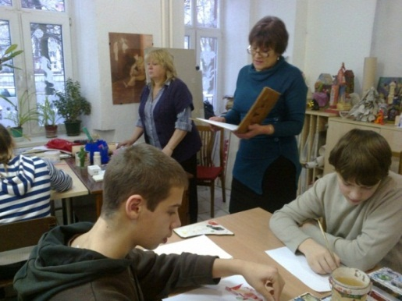
- теорию по цветоведению и основам композиции преподавателями
художественного отделения;
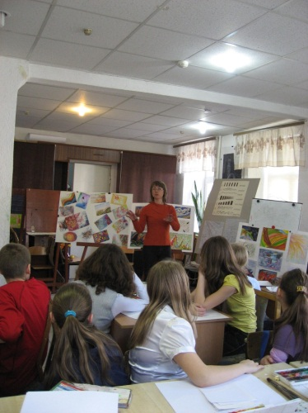
- исполнение музыкальных произведений учащимися театрально-музыкального отделения и музыкальных отделений школы;
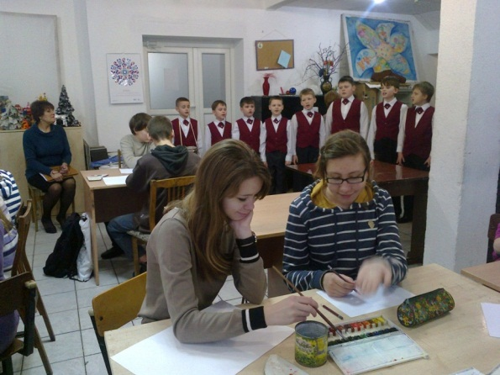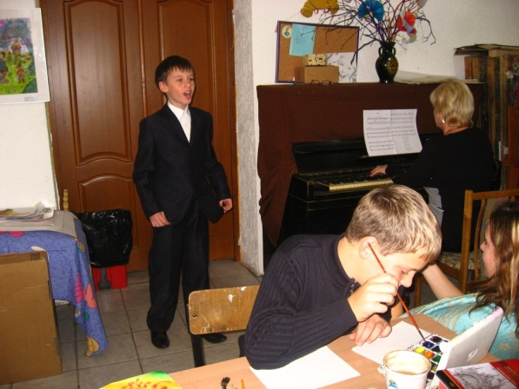
- Рисование учащимися художественного отделения ассоциативных композиций во время прослушивания музыкальных произведений;
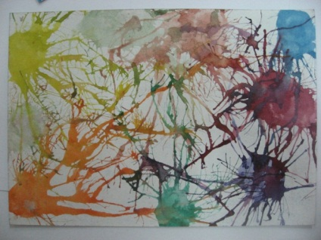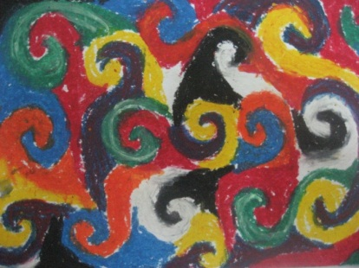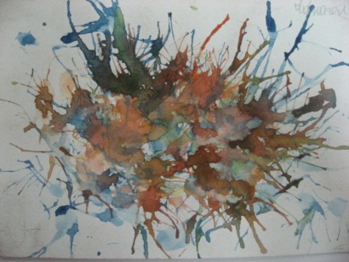

- создания основной тематической композиции учащимися художественного отделения.
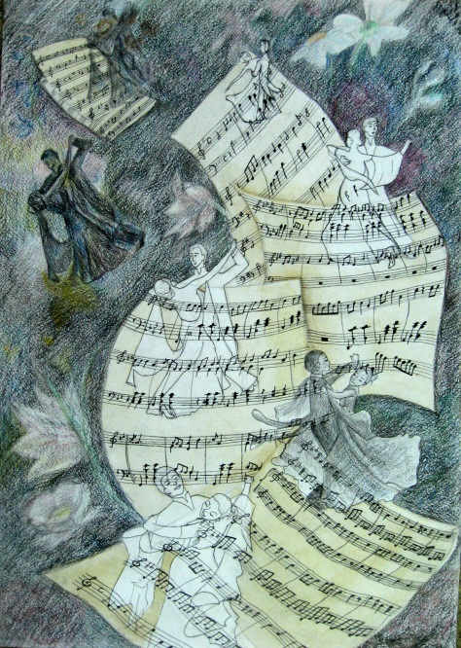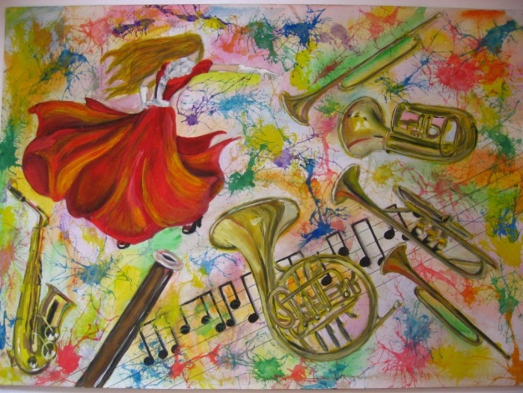

П.И. Чайковский «Вальс цветов» М.И. Глинка. Арагонкая хота.
Луппова Анна 14 лет Мацук Оксана 14 ле
Преп. Злоцовская Л.Г. Преп. Злоцовская Л.Г

.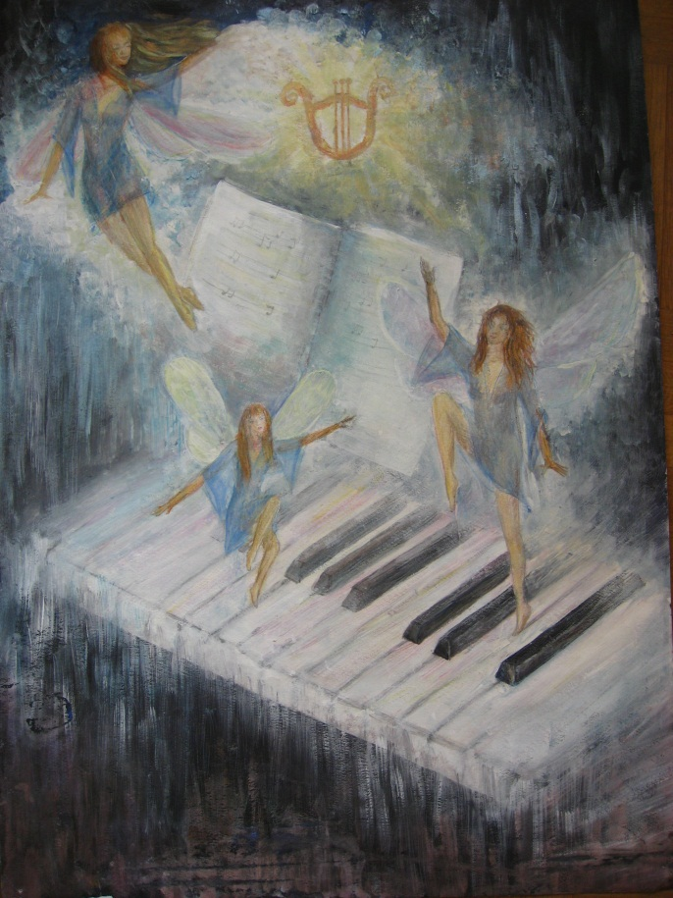

М.И.Глинка. Вальс-фантазия
Соколова Маша 13 лет
Преп. Злоцовская Л.Г.

Заключительные выставки-концерты по итогам уроков в зале ДШИ им. Чайковского П.И. включают в себя:
- Выступление учащихся театрально-музыкального отделения и музыкальных отделений
- Выставку работ тематических композиций учащихся художественного отделения.

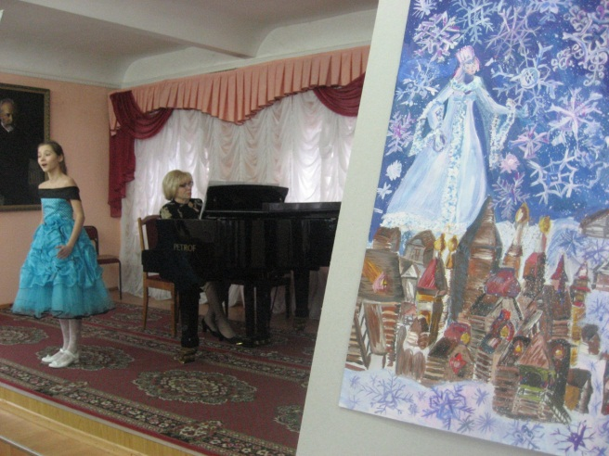

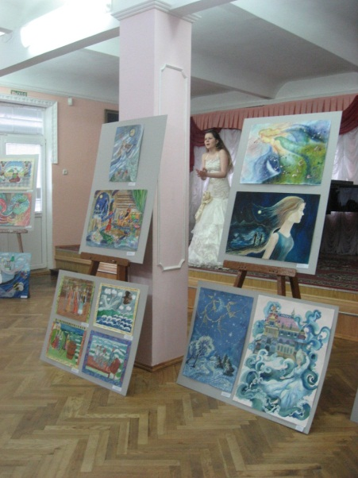

Произведения П. И. Чайковского, М. И. Глинки, Н. А. Римского-Корсакова, Максима и Исаака Дунаевских, Т. Хренникова, песни военных лет советских композиторов, русские народные песни вдохновляют ребят на интересные творческие работы.

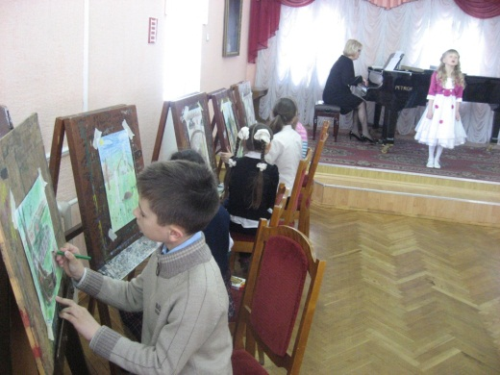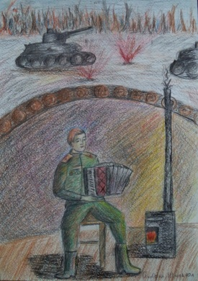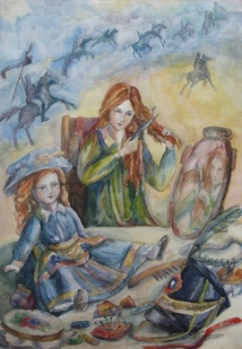
Мероприятия охватывают контингент учащихся художественного отделения в возрасте от 9 до 17 лет.

Результатом накопленного опыта являются мероприятия областного и международного значения.
В 2010 году в Центре Российской Культуры и Искусства в Праге была организована выставка художественных работ учащихся и концерт «Сказка в музыке – П. И. Чайковский» к 170-летию композитора. По итогам выставки был издан каталог.

2013 году в ДШИ им. Чайковского П.И. был организован I Открытый конкурс – выставка детского художественного творчества «Краски музыки» по произведениям Н. А. Римского-Корсакова. Заключительные мероприятия и выставка прошли в Музее
Мирового Океана г. Калининграда.

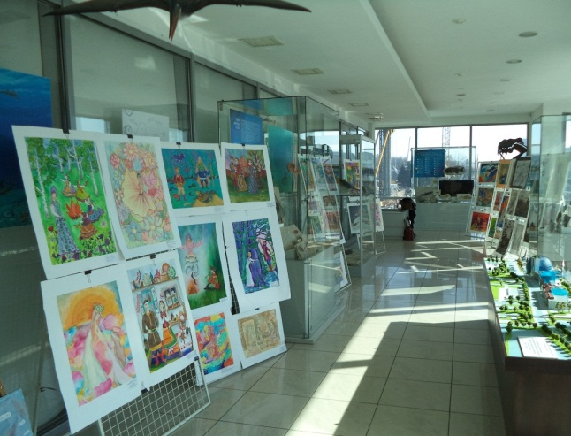

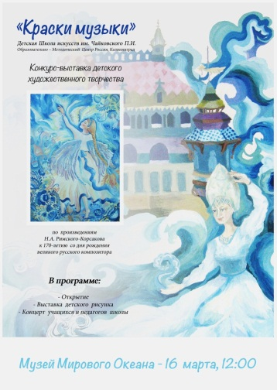

2015году в ДШИ им. Чайковского П.И. был организован I Открытый конкурс – выставка детского художественного творчества «Краски творчества Чайковского П.И.». Заключительные мероприятия и выставка прошли в ДШИ им. Чайковского П.И. и Калининградском Областном Музыкальном Колледже им. С.В. Рахманинова.

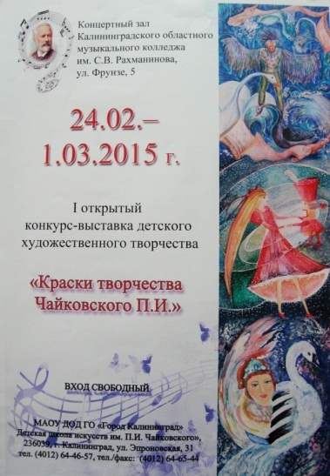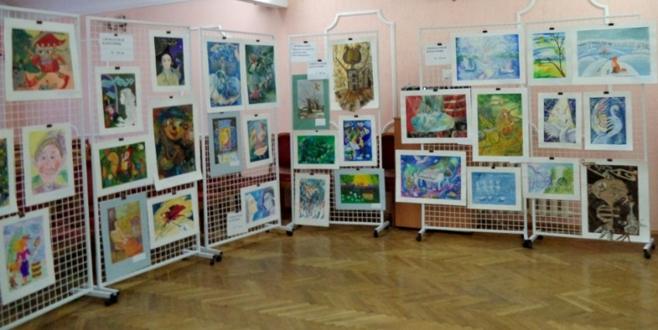

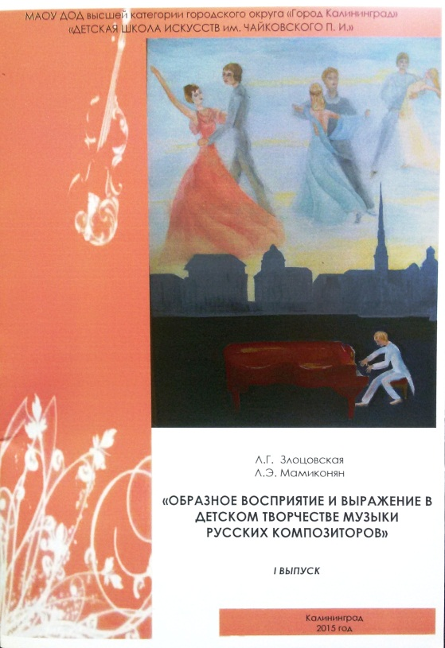

На основе обобщения опыта преподавателей художественного и музыкального отделений Злоцовская Л.Г. совместно с заведующей музыкально-теоретическим отделением Мамиконян Л.Э. разработали и опубликовали методическое пособие «образное восприятие и выражение в детском творчестве музыки русских композиторов» посвященное подготовке и проведению интегрированных уроков для учащихся детских школ искусств. Конкурс «краски музыки» проходит с периодичностью раз в два года.

28.02. 2015

